T.C.
SUNGURLU KAYMAKAMLIĞI
ŞEHİT ALİ ALITKAN ANADOLU İMAM-HATİP LİSESİ
BRİFİNG DOSYASI



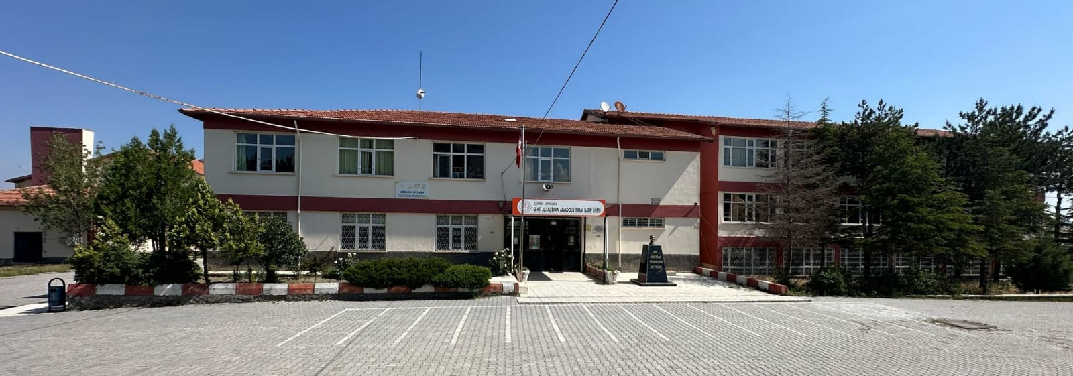

İÇİNDEKİLER

Sayfa Nu:
İÇİNDEKİLER | S.
KURUM KİMLİK BİLGİSİ | 2-3
- PERSONEL DURUMU | 3-4
- İdareci ve Öğretmenler | 4
a) İdareci ve Öğretmenlerin Eğitim Durumu | 4
b) İdareci ve Öğretmenlerin Hizmet Süreleri | 5
c) İdareci ve Öğretmenlerin Yaş İtibari ile Dağılımı | 5
- Öğrenci | 5-6
- Çalışanlar | 6
2. EĞİTİM-ÖĞRETİM DURUMU | 7
- Devam Durumu | 7
- Disiplin Durumu | 7
- Başarı Durumu | 8
- DERS DIŞI FAALİYETLER | 9
- BİNA FİZİKİ DURUMU | 10
4.1.Yerleşin Alanı Bilgisi | 10
4.2. Sosyal Alanlar | 10
4.3. Spor Tesisleri | 10
4.4. Pansiyon Bilgileri | 11
5.OKUL/KURUMUM | 12
5.1. Okulumuzun Misyonu | 12
5.2. Okulumuzun Vizyonu | 12
5.3. Okulumuzun Değerleri | 13
5.4.Okulumuzun GZFT Analizi | 14-15
6.OKUL- AİLE BİRLİĞİ | 16
7.GELECEĞE YÖNELİK PLANLARIMIZ | 17
8.OKULUMUZDA YAPILAN FİZİKİ YENİLİKER | 18

KURUM KİMLİK BİLGİSİ
Kurum Adı |  | Sungurlu Şehit Ali Alıtkan Anadolu İmam-Hatip Lisesi
Kurum Statüsü |  |  Kamu □ Özel
Kurumda Çalışan Personel Sayısı |  | Yönetici :5  Öğretmen :21  Memur :1  Hizmetli :7
Öğrenci Sayısı |  | 197
Öğretim Şekli |  |  Normal □ İkili
KURUM İLETİŞİM BİLGİLERİ
Kurum Telefonu / Fax |  | Tel. : 03643118918  Faks :03643118961
Kurum Web Adresi |  | http://sungurluihl.meb.k12.tr/
Mail Adresi |  | 139730@meb.k12.tr
Kurum Adresi |  | Mahalle : Örnekevler Mahallesi 1028 Sokak No:10  Posta Kodu :19300  İlçe : Sungurlu  İli :Çorum
Kurum Müdürü |  | Neşet KOÇ Tel: 0 505 507 58 15
Kurum Müdür Yardımcıları |  | Müdür Başyrd: Selahattin SARSIK Tel:05053691163  Müdür Yardı. :Sema KARADEERİLİ Tel :05052428443  Müdür Yardı. :Hüseyin YASA Tel :05056343280  Müdür Yardı. :Şükrü GÜRGİL Tel :05536333838

PERSONEL DURUMU
1.1. İdareci ve Öğretmenler:
S. | ADI SOYADI | GÖREVİ | BRANŞ1 | DURUMU
1 | Neşet KOÇ | Okul Müdürü | DKAB Öğretmeni | Görevde
2 | Selahattin SARSIK | Müdür Başyrd. | Matematik | Görevde
3 | Sema KARADERİLİ | Müdür Yardımcısı | Meslek Dersleri Öğret | Görevde
4 | Hüseyin YASA | Müdür Yardımcısı | Kimya Öğret. | Görevde
5 | Şükrü GÜRGİL | Müdür Yardımcısı | Edebiyat Öğret. | Görevde
6 | Fırat ARSLAN | Öğretmen | Beden Eğitimi Öğret. | Görevde
7 | Ayşenur KOYUNCU | Öğretmen | Meslek Dersleri Öğret. | Başka Kurumda Görevlendirme
8 | Emel ÖZMERCAN | Öğretmen | Edebiyat Öğret. | Görevde
9 | Suna GÜMÜŞ | Öğretmen | Felsefe Grubu Öğret. | Görevde
10 | Fazilet TÜRKGENCİ | Öğretmen | Biyoloji Öğret. | Görevde
11 | Çağrı ŞEN | Öğretmen | Matematik Öğret. | Görevde
12 | Recep Tayyip TEYYARE | Öğretmen | Meslek Dersleri Öğret | Görevde
13 | Beyza Nur TEYYARE | Öğretmen | Meslek Dersleri Öğret | Görevde
14 | Orhan ÖNAL | Öğretmen | Matematik Öğret. | Görevde
15 | Özlem ÖZCAN KOÇAK | Öğretmen | Matematik Öğret. | Başka Kurumda Görevlendirme
16 | Büşra KILINÇ | Öğretmen | Meslek Dersleri Öğret. | Görevde
17 | Ragıp BATAKCI | Öğretmen | Coğrafya Öğret. | Görevde
18 | Ramazan AYYILDIZ | Öğretmen | Edebiyat Öğret. | Görevde
19 | Selçuk GÜMÜŞ | Öğretmen | Edebiyat Öğret. | Görevde
20 | Yakup AVCI | Öğretmen | Meslek Dersleri Öğret. | Görevde
21 | Aslı OVA | Öğretmen | Arapça Öğret. | Görevde
22 | Muradiye KABLAN | Öğretmen | İngilizce Öğret. | Görevde
23 | Ahmet ACARTÜRK | Öğretmen | Coğrafya Öğret. | Görevde
24 | Adem YAYANGİL | Öğretmen | Meslek Dersleri Öğret. | Görevde
25 | Neslihan KOCA | Öğretmen | Rehber Öğrt. | Görevde
26 | Erdem ERDAL | Öğretmen | Tarih | Görevde

- İdareci ve Öğretmenlerin Eğitim Durumu:

S. | MEZUNİYET DURUMU | MEVCUT DURUMU
1. | Ön lisans Mezunu | 0
2. | Lisans Mezunu | 21
3. | Yüksek Lisans Mezunu | 5
4. | Doktora Mezunu | 0

b) İdareci ve Öğretmenlerin Hizmet Süreleri:
HİZMET SÜRELERİ | KİŞİ SAYISI
1-3 Yıl | 2
4-6 Yıl | 6
7-10 Yıl | 6
11-15 Yıl | 3
16-20 Yıl | 2
21+... üzeri | 8

c) İdareci ve Öğretmenlerin Yaş İtibari ile Dağılımı:
YAŞ DÜZEYLERİ | KİŞİ SAYISI
20-30 | 1
30-40 | 12
40-50 | 9
50+... | 4

- 2. Öğrenci:
2023-2024 ÖĞRETİM YILI ÖĞRENCİ SAYILARI
SINIFLAR | ERKEK | KIZ | TOPLAM
9. Sınıflar | 36 | 77 | 113
10. Sınıflar | 10 | 27 | 37
11. Sınıflar | 17 | 18 | 35
12. Sınıflar | 8 | 19 | 27
TOPLAM | 72 | 141 | 212

- 3.Çalışanlar:

Sıra  No | Görevi | Erkek | Kadın | Toplam
1 | Memur | 1 | 0 | 1
2 | Hizmetli | 7 | 0 | 7
3 | Sözleşmeli İşçi | 0 | 0 | 0
4 | Sigortalı İşçi | 0 | 0 | 0

- EĞİTİM-ÖĞRETİM DURUMU

2024-2025 Öğrenci Devam Durumu
Dönem Başındaki Öğrenci Sayısı | 213 | -
Nakil Olan Öğrenci Sayısı | 1
Özel Liseye Ayrılan Öğrenci Sayısı
Devamsızlıktan Kalan Öğrenci Sayısı
Mevcut Öğrenci Sayısı | 212
  - Devam Durumu:

  - Disiplin Durumu:

Okulumuzun 2016–2017 Yılı Öğrenci Disiplin Verileri

Disiplin Durumu

Öğrenci Sayısı | 212
Disiplin Olayına Karışan Öğrenci Sayısı
Disiplin Olayına Karışan Öğrenci Oranı

  - Başarı Durumu:
Son Dört Yılın Üniversite Başarı Oranları

 | 2020-2021 |  | 2021-2022 |  | 2022-2023 |  | 2023-2024
 | Kız | Erkek | Kız | Erkek | Kız | Erkek | Kız | Erkek
Öğrenci Sayısı | 38 | 31 | 35 | 24 | 20 | 19 | 38 | 30
Sınava Giren Toplam Öğrenci Sayısı ( Kız +Erkek ) | 69 |  | 59 |  | 39 |  | 68
Ön Lisans Programlarına Yerleşen Toplam Öğrenci sayısı | 4 |  | 3 |  | 6 |  | 9
Lisans Programlarına Yerleşen Toplam Öğrenci Sayısı | 16 |  | 14 |  | 9 |  | 19
Lisans ve Ön Lisans Programına Yerleşen Toplam Öğrenci Sayısı | 20 |  | 17 |  | 14 |  | 28

DERS DIŞI FAALİYETLER
Egzersiz Çalışmaları | Osmanlıca Kursu
Egzersiz Çalışmaları | Spor Kursları
Egzersiz Çalışmaları | Diksiyon Kursu
Etüt Çalışmaları | Etüt çalışmaları okulumuz pansiyonda yapılmaktadır.
Yetiştirme Kursları | Okulumuz DYK merkezi değildir. Öğrencilerimiz başka okullara gitmekteler.
Yarışmalar | Kur’an-ı Kerim’i Güzel Okuma Yarışması
Yarışmalar | Arapça Yarışması
Yarışmalar | Hutbe Okuma Yarışması
Yarışmalar | Sınıflar Arası Münazara Yarışması
Yarışmalar | Ezan Okuma Yarışması
Yarışmalar | Hadis Ezberleme Yarışması
Sosyal ve Kültürel Faaliyetler | Mevlidün-Nebi Haftası
Sosyal ve Kültürel Faaliyetler | İstiklal Marşımızın Kabulü Mehmet Akif Ersoy’u Anma
Sosyal ve Kültürel Faaliyetler | 18 Mart Çanakkale Zaferi Haftası
Sosyal ve Kültürel Faaliyetler | Evin Okula Yakınlaşması ve Değişen Anne Baba Rolleri
Sosyal ve Kültürel Faaliyetler | Camiler Genç, Gençler Gelecek Buluyor
- DERS DIŞI FAALİYETLER

- BİNA FİZİKİ DURUMU

  - Yerleşim Alanı Bilgisi
Yerleşim
Toplam Alan (m²) | Bina Alanı (m²) | Bahçe alanı (m²)
10339 m² | 2442 m² | 7897 m²

  - Sosyal Alanlar:
Sosyal Alanlar
Tesisin adı | Kapasitesi (Kişi Sayısı) | Alanı
Kantin | 20 | 48 m2
Yemekhane | 130 | 160 m2
Toplantı Salonu | Var | 30 m2
Konferans Salonu | Var | 100 m2
Seminer Salonu | Yok | -

  - Spor Tesisleri:
Spor Tesisleri
Tesisin adı | Kapasitesi (Kişi Sayısı) | Alanı
Basketbol Alanı | Var | 162
Futbol Sahası | 22 | 200
Voleybol Sahası | Var | 200 m²
Kapalı Spor Salonu | Var | 627 m²
Diğer

  - Pansiyon Bilgileri:
Pansiyon Durumu :Okulumuza bağlı 1989 yılında hizmete açılan 130 erkek öğrenci kapasiteli 1 adet Devlet Parasız Yatılı pansiyon vardır. Hazır mevcut 70 öğrencidir.
2013-2014 Eğitim-Öğretim Yılında pansiyonumuz büyük onarımdan geçmiştir.

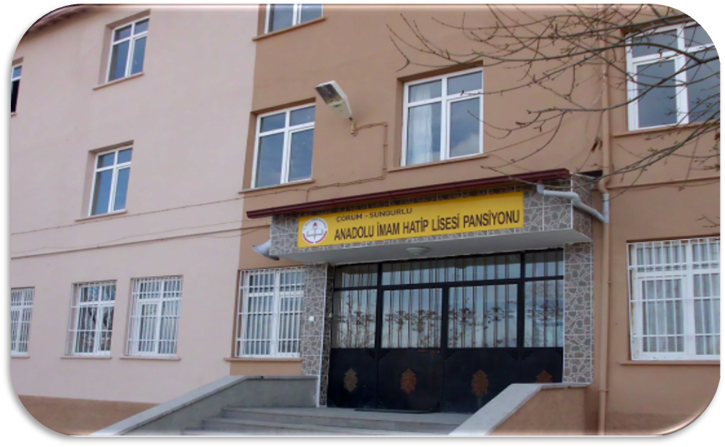

- OKUL/KURUMUN
  - Okulumuzun Misyonu

MİSYONUMUZ

Öğrencilerimizin zihninde insana, düşünceye, özgürlüğe, ahlaka ve kültürel mirasa saygıya dayanan, bir din öğretimi anlayışının yayılmasına katkıda bulunmaktır.

  - Okulumuzun Vizyonu

VİZYONUMUZ
Kültürel mirası değerlendirebilen, yaşanan hayatı yorumlayabilen ve problemlere karşı çözüm üretebilen bireyler yetiştirmenin yanında okulun fiziki şartlarını en iyi duruma getirerek, karşılaşılabilecek problemleri en aza indirip eğitimde kaliteyi artırarak dünya standartlarında bir eğitim kurumu olmak.

  - Okulumuzun Değerleri

DEĞERLERİMİZ
Birbirimize saygılı davranırız.
Okulumuzda iletişim kanalları herkes için açıktır.
Hizmet verdiklerimizin istek ve beklentileri bizim için önemli ve önceliklidir.
Çevreyi korur ve geliştiririz.
Çalışma felsefemiz sürekli gelişmedir.
Herkes için eğitim anlayışıyla okulu çevreye açarız.
Problemler çözülmek için vardır anlayışını benimseriz.
Karar süreçlerine herkesin katılımını sağlarız.
Öğrenciler bizim varlık nedenimizdir.
Öğrenci merkezli eğitimi esas alırız.
Her anlamda öğrencilerimize iyi bir model olmaya çalışırız.

5.4.OKULUMUZUN GZFT ANALİZİ

GÜÇLÜ YÖNLERİMİZ
- Okul imkânları açısından eğitim-öğretim aracı olarak yeterli bir potansiyele sahip olmamız.
- Öğretmenlerin de belli bir tecrübe birikimine sahip olmaları.
- Okulun ilçe merkezine uzak olması sebebiyle okulda daha sağlıklı eğitim imkânı yaşanmaktadır.
- Branşlar bazında öğretmen sayısının dersleri aksatmayacak düzeyde yeterli olması.
- Sınıf mevcutlarının kalabalık olmaması, sınıf öğrenci sayılarının müsait olması.
- Devlet Parasız Yatılı Pansiyonumuzun bulunması.
- Normal öğretim yapılması,
- Okulda internet bağlantısının bulunması,
- Okulda huzur ve güven ortamının olması,
- Disiplin olaylarının az yaşanır olması,
- Etüt uygulamasının yapılması,
- Okulun spor salonunun olması.
ZAYIF YÖNLERİMİZ
- Okulumuzda meslek dersleri öğretmeninin azlığı,
- Okulun çevre düzenlemesinin yapılamamış olması,
- Okulda laboratuvar sınıfının olmaması,
- Öğrencilerimizin büyük çoğunluğu köy kökenli olmasından dolayı öğrenci velileriyle yeterli iletişim kurulamaması,
- Okulun maddi imkânlarının yetersiz olması,
- Velilerin ilgisizliğinden dolayı öğrenci devamsızlığının olması,
- Öğrencilerin ekonomik dizeyinin genelde düşük olması,
- Okul-Aile Birliği üyelerinin ve öğrenci velilerinin maddi durumlarının zayıf olması.

FIRSATLAR

- Sivil Toplum Örgütleri ve yerel yönetimle işbirliğinin olması,
- Okulumuzda Devlet Parasız Yatılı Pansiyonunun bulunması,
- Okulumuzda hem mesleğe hem de yüksek öğretime yönelik eğitim-öğretim verilmesi,
- Mezun öğrencilerimizin yeterlilik sınavı sonucunda Diyanet İşleri Başkanlığına bağlı kurumlarda istihdam edilebilme imkânına sahip olması,
- Öğrencilerin İlahiyat Fakülteleri ve Din Kültürü öğretmenliklerine girebilmelerine ilaveten diğer fakültelerde okuma imkânlarının olması,
- Duyarlı ve yardım sever velilerin fakir öğrencileri gözetmeleri.
TEHTİDLER

- Okulun kız pansiyonu olmaması nedeniyle ilçe dışından gelen kız öğrencilerin barınma konusunda sıkıntılar yaşaması. Bu durumun öğrenci sayısının artmasını olumsuz yönde etkilemesi.
- Meslek dersleri öğretmeninin azlığı,
- Okulun maddi imkânlarının yetersiz olması,
- Okulun şehir merkezine uzak olması ve her taraftan giriş-çıkış yapılabilmesi sebebiyle okula çeşitli zararlar verilmektedir.

- OKUL- AİLE BİRLİĞİ

BANKA VE HESAP NUMARASI:

Vakıfbank, H. Nu: 00158007293447927

2023-2024 YILI TOPLAM GELİR:

3.474,13 TL

GİDER:
2.451,7

KALAN:
1.022,43,

7. GELECEĞE YÖNELİK PLANLARIMIZ
FAALİYETLER
FİZİKSEL DURUM | Ana binanın ihtiyacı karşılamada yetersiz olması.
FİZİKSEL DURUM | Spor Salonunun iç ve dışının boya ihtiyacı.
FİZİKSEL DURUM | Okul bünyesinde çok amaçlı bir konferans salonunun oluşturmak.
FİZİKSEL DURUM | Okul bahçesinin yeşil alan olarak ayrılan kısmında peyzaj çalışmasının yapılması.
FİZİKSEL DURUM | Okul çevresini tel örgülerle çevrilmesi.
FİZİKSEL DURUM | Spor Salonu kamera sayısının artırılması.
FİZİKSEL DURUM | Erkek öğrencilerin ihtiyaçlarını karşılamaya yönelik bir kantin açılması.
EĞİTİM-ÖĞRETİM | Yetiştirme kursuna katılımı artırmak.
EĞİTİM-ÖĞRETİM | Akıllı tahtaların daha etkin kullanılmasını sağlamak.
EĞİTİM-ÖĞRETİM | Deneme sınavlarının sürekli hale getirmek.
EĞİTİM-ÖĞRETİM | Sınıflar arasında bilgi yarışmaları düzenlenmek.
VELİ VE ÇEVRE | İlçe ve köylerde halka yönelik düzenlenen dini programların sayısını artırmak.
VELİ VE ÇEVRE | Ev ziyaretlerinin sayısını artırmak.
VELİ VE ÇEVRE | Velilere yönelik seminer düzenlenmesi.
VELİ VE ÇEVRE | Okulumuzda kültürel ve sanatsal etkinliklerin düzenlenmesi.
SOSYAL-KÜLTÜREL FAALİYETLER | Okulumuzda çeşitli branşlarda sportif faaliyetlerin sayısını artırmak.
SOSYAL-KÜLTÜREL FAALİYETLER | İlçe ve il düzeyinde yapılan yarışmalara katılımı artırmak.
SOSYAL-KÜLTÜREL FAALİYETLER | Sosyal etkinlik için okul bünyesinde uygun sınıf oluşturulması.
SOSYAL-KÜLTÜREL FAALİYETLER | Resmi bayramlarda öğrencilerin daha etkin görev almalarının sağlanması.
ÇALIŞANLAR | Çalışanlara yönelik sosyal ve kültürel faaliyetleri artırılması.
ÇALIŞANLAR | Çalışanlar arasındaki ev ziyaretlerinin artırılması..
ÇALIŞANLAR | Çalışanların düzenlenen seminerlere katılımı artırmak..

